МИНИСТЕРСТВО ОБРАЗОВАНИЯ РЕСПУБЛИКИ БЕЛАРУСЬ
УЧРЕЖДЕНИЕ ОБРАЗОВАНИЯ
«Брестский государственный технический университет»
Кафедра «Интеллектуальные информационные технологии»

Лабораторная работа №4
По дисциплине «Аппаратное и программное обеспечение сетей»
Тема: «ИЗУЧЕНИЕ ПАКЕТА CISCO PACKET TRACER. НАЧАЛЬНАЯ КОНФИГУРАЦИЯ МАРШРУТИЗАТОРА CISCO»

Выполнил:
студент 3 курса
группы ИИ-23
Романюк А.П.
Проверил:
Степанчук В.И.

Брест 2024
Цель работы: изучить программу Cisco Packet Tracer
Вариант 4
ЧАСТЬ 1
Топология ЛВС: Пример проверки сетевой конфигурации:
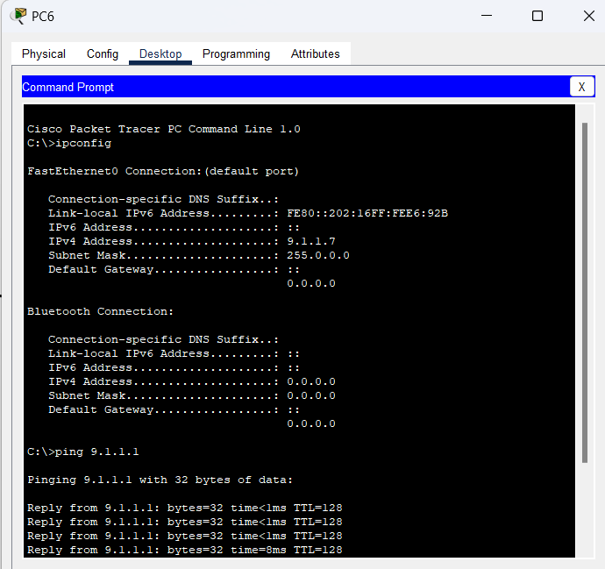
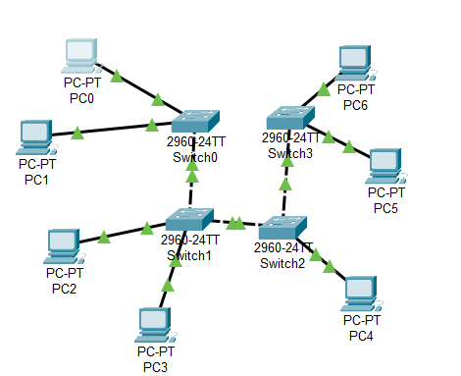

ЧАСТЬ 2
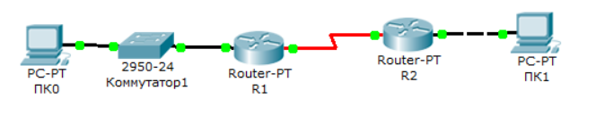
Device | Interface | IP Adress | Mask | Default Gateway
R1 | Fa0/0 | 192.168.1.5 | 255.255.255.0 | N/A
 | S0/0 | 192.168.2.5 | 255.255.255.0 | N/A
R2 | Fa0/0 | 192.168.3.5 | 255.255.255.0 | N/A
 | S0/0 | 192.168.2.6 | 255.255.255.0 | N/A
PC1 | N/A | 192.168.1.14 | 255.255.255.0 | 192.168.1.1
PC2 | N/A | 192.168.3.14 | 255.255.255.0 | 192.168.3.1
Произвел конфигурацию сети:
R1(config)#hostname R1  R1(config)#no ip domain-lookup R1(config)#  R1(config)#enable secret 1111  R1(config)#banner motd & R1 &  R1(config)#line console 0  R1(config-line)#password 1111  R1(config-line)#login  R1(config-line)#exit  R1(config-if)#interface fastethernet 0/0  R1(config-if)#ip address 192.168.1.5 255.255.255.0  R1(config-if)#no shutdown  R1(config-if)#interface serial 2/0  R1(config-if)#ip address 192.168.2.5 255.255.255.0  R1(config-if)#clock rate 64000  R1(config-if)#no shutdown  R1(config-if)#end  R1#  %SYS-5-CONFIG_I: Configured from console by console  copy running-config startup-config  Destination filename [startup-config]?  Building configuration...  [OK]  R1# | R2#enable  R2#configure terminal  Enter configuration commands, one per line. End with CNTL/Z.  R2(config)#hostname R2  R2(config)#no ip domain-lookup  R2(config-if)#interface serial 2/0  R2(config-if)#ip address 192.168.2.7 255.255.255.0  R2(config-if)#no shutdown  R2(config-if)#interface fastethernet 0/0  R2(config-if)#ip address 192.168.3.6 255.255.255.0  R2(config-if)#no shutdown  R2(config-if)#end  R2#  %SYS-5-CONFIG_I: Configured from console by console  copy running-config startup-config  Destination filename [startup-config]?  Building configuration...  [OK]  R2#
Тестирование сети:
R1>show ip route  Codes: C - connected, S - static, I - IGRP, R - RIP, M - mobile, B - BGP  D - EIGRP, EX - EIGRP external, O - OSPF, IA - OSPF inter area  N1 - OSPF NSSA external type 1, N2 - OSPF NSSA external type 2  E1 - OSPF external type 1, E2 - OSPF external type 2, E - EGP  i - IS-IS, L1 - IS-IS level-1, L2 - IS-IS level-2, ia - IS-IS inter area  * - candidate default, U - per-user static route, o - ODR  P - periodic downloaded static route  Gateway of last resort is not set  C 192.168.1.0/24 is directly connected, FastEthernet0/0  C 192.168.2.0/24 is directly connected, Serial2/0 | R2#show ip route  Codes: C - connected, S - static, I - IGRP, R - RIP, M - mobile, B - BGP  D - EIGRP, EX - EIGRP external, O - OSPF, IA - OSPF inter area  N1 - OSPF NSSA external type 1, N2 - OSPF NSSA external type 2  E1 - OSPF external type 1, E2 - OSPF external type 2, E - EGP  i - IS-IS, L1 - IS-IS level-1, L2 - IS-IS level-2, ia - IS-IS inter area  * - candidate default, U - per-user static route, o - ODR  P - periodic downloaded static route  Gateway of last resort is not set  C 192.168.2.0/24 is directly connected, Serial2/0  C 192.168.3.0/24 is directly connected, FastEthernet0/0
R1>show ip interface brief  Interface IP-Address OK? Method Status Protocol  FastEthernet0/0 192.168.1.5 YES manual up up  FastEthernet1/0 unassigned YES unset administratively down down  Serial2/0 192.168.2.5 YES manual up up  Serial3/0 unassigned YES unset administratively down down  FastEthernet4/0 unassigned YES unset administratively down down  FastEthernet5/0 unassigned YES unset administratively down down | R2#show ip interface brief  Interface IP-Address OK? Method Status Protocol  FastEthernet0/0 192.168.3.6 YES manual up up  FastEthernet1/0 unassigned YES unset administratively down down  Serial2/0 192.168.2.7 YES manual up up  Serial3/0 unassigned YES unset administratively down down  FastEthernet4/0 unassigned YES unset administratively down down  FastEthernet5/0 unassigned YES unset administratively down down
С ПК1 возможно пропинговать порт fastethernet R1, но невозможно пропинговать порт serial.
С ПК2 возможно пропинговать порт fastethernet R2, невозможно пропинговать компьютер ПК1.
Это происходит потому, что между модемами существует физическая связь, но не логическая.
Вывод: изучил программу Cisco Packet Tracer.

